1.

SELECT *

FROM anggotas

RIGHT JOIN users

ON id_anggota = anggotas.id;

2.

SELECT *

FROM anggotas

WHERE name NOT LIKE "%admin%"

OR email NOT LIKE "%admin%";

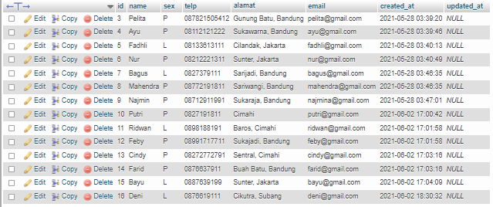

3.

SELECT *

FROM anggotas

WHERE NOT id = 15

AND NOT id = 10;

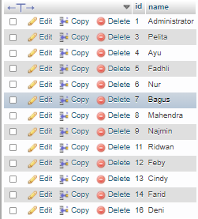

4.

SELECT *

FROM anggotas

RIGHT JOIN peminjaman

ON id_anggota = anggotas.id;

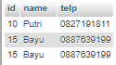

5.

SELECT anggotas.id, name, telp

FROM anggotas

RIGHT JOIN peminjaman

ON id_anggota = anggotas.id

WHERE anggotas.id = 15;



6.

SELECT name, telp, alamat, tgl_pinjam, tgl_kembali

FROM anggotas

RIGHT JOIN peminjaman

ON id_anggota = anggotas.id;

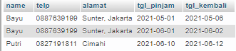

7.

SELECT name, telp, alamat, tgl_pinjam, tgl_kembali

FROM anggotas

RIGHT JOIN peminjaman

ON id_anggota = anggotas.id

WHERE tgl_kembali > 20210600;



8.

SELECT name, telp, alamat, tgl_pinjam, tgl_kembali

FROM anggotas

RIGHT JOIN peminjaman

ON id_anggota = anggotas.id

WHERE tgl_pinjam < 20210600;



9.

SELECT name, telp, alamat, tgl_pinjam, tgl_kembali

FROM anggotas

RIGHT JOIN peminjaman

ON id_anggota = anggotas.id

WHERE tgl_pinjam > 20210600

AND tgl_kembali > 20210600;



10.

SELECT name, telp, alamat, tgl_pinjam, tgl_kembali

FROM anggotas

RIGHT JOIN peminjaman

ON id_anggota = anggotas.id

WHERE alamat = "bandung";



11.

SELECT name, telp, alamat, tgl_pinjam, tgl_kembali

FROM anggotas

RIGHT JOIN peminjaman

ON id_anggota = anggotas.id

WHERE alamat LIKE "%bandung%"

AND sex = "p";



12.

SELECT name, telp, alamat, tgl_pinjam, tgl_kembali, isbn, qty

FROM anggotas

RIGHT JOIN peminjaman

ON id_anggota = anggotas.id

LEFT JOIN detail_peminjaman

ON id_peminjaman = peminjaman.id

LEFT JOIN bukus

ON id_buku = bukus.id

WHERE name = "bayu";

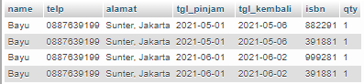

13.

SELECT name, telp, alamat, tgl_pinjam, tgl_kembali, isbn, qty, bukus.judul, harga_pinjam, SUM(qty * harga_pinjam) AS total

FROM anggotas

RIGHT JOIN peminjaman

ON id_anggota = anggotas.id

LEFT JOIN detail_peminjaman

ON id_peminjaman = peminjaman.id

LEFT JOIN bukus

ON id_buku = bukus.id;



14.

SELECT anggotas.name, anggotas.telp, anggotas.alamat, tgl_pinjam, tgl_kembali, isbn, qty, bukus.judul, penerbits.nama_penerbit, pengarangs.nama_pengarang, katalogs.nama

FROM anggotas

RIGHT JOIN peminjaman

ON id_anggota = anggotas.id

LEFT JOIN detail_peminjaman

ON id_peminjaman = peminjaman.id

LEFT JOIN bukus

ON id_buku = bukus.id

LEFT JOIN penerbits

ON id_penerbit = penerbits.id

LEFT JOIN pengarangs

ON id_pengarang = pengarangs.id

LEFT JOIN katalogs

ON id_katalog = katalogs.id;

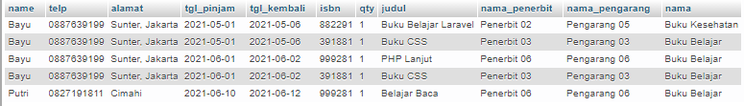

15.

SELECT *, bukus.judul

FROM katalogs

RIGHT JOIN bukus

ON id_katalog = katalogs.id;



16.

SELECT *, penerbits.nama_penerbit

FROM bukus

LEFT JOIN penerbits

ON id_penerbit = penerbits.id;



17.

SELECT COUNT(id_pengarang) AS PG05

FROM bukus

WHERE id_pengarang = 5;



18.

SELECT *

FROM bukus

WHERE harga_pinjam > 10000;



19.

SELECT *

FROM bukus

WHERE id_penerbit = 1

AND qty_stok > 10;



20.

SELECT *

FROM anggotas

WHERE created_at > 20210600;

